**Шило Антон Ильин (Szyło Antoni Francisc)**

2 февраля 1809 г – крещение (НИАБ 937-4-32, лист 19,№4/1809-р).

**НИАБ 937-4-32:** Лист 19. **Метрическая запись №4/1809-р.**

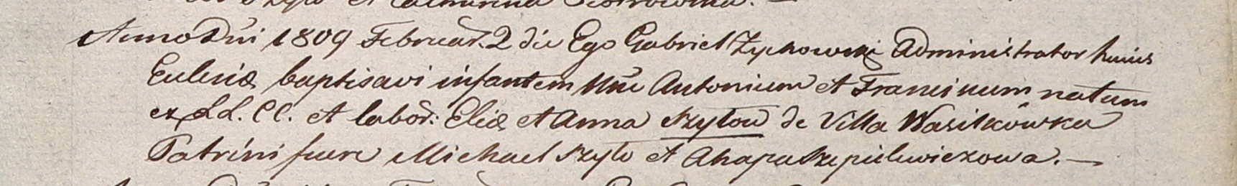

Дедиловичский костел Наисвятейшего Сердца Иисуса. 2 февраля 1809 года. Метрическая запись о крещении.

Szyło Antoni Francisc – сын крестьян с деревни Васильковка.

Szyło Elia – отец.

Szyłowa Anna – мать.

Szyło Michael – крестный отец.

Szepelewiczowa Ahapa – крестная мать.

Zychowski Gabriel – ксёндз.